**BỘ GIÁO DỤC VÀ ĐÀO TẠO**

**TRƯỜNG ĐẠI HỌC ĐẠI NAM**

**BÀI TẬP LỚN**

**TÊN HỌC PHẦN: HỆ QUẢN TRỊ CƠ SỞ DỮ LIỆU**

**ĐỀ TÀI: QUẢN LÝ THƯ VIỆN**

|  |  |  |  |  |
| --- | --- | --- | --- | --- |
| STT | Mã Sinh Viên | Họ và Tên | Ngày Sinh | Lớp |
| 1 | 1771020354 | Hà Tuấn Huy | 11/07/2005 | CNTT 17-04 |
| 2 | 177102596 | Vũ Hồng Sơn | 23/01/2005 | CNTT 17-04 |
| 3 | 1771020237 | Đỗ Hữu Hải | 03/06/2005 | CNTT 17-04 |

### 

**Hà Nội, năm 2025**

**BỘ GIÁO DỤC VÀ ĐÀO TẠO**

**TRƯỜNG ĐẠI HỌC ĐẠI NAM**

**BÀI TẬP LỚN**

**TÊN HỌC PHẦN: HỆ QUẢN TRỊ CƠ SỞ DỮ LIỆU PHÂN TÁN**

**ĐỀ TÀI: QUẢN LÝ THƯ VIỆN**

|  |  |  |  |  |  |
| --- | --- | --- | --- | --- | --- |
| STT | Mã Sinh Viên | Họ và Tên | Ngày Sinh | Điểm | |
| Bằng Số | Bằng Chữ |
| 1 | 1771020354 | Hà Tuấn Huy | 11/07/2005 |  |  |
| 2 | 177102596 | Vũ Hồng Sơn | 23/01/2005 |  |  |
| 3 | 1771020237 | Đỗ Hữu Hải | 03/06/2005 |  |  |

### 

### G.V hướng dẫn: Trần Thị Thanh Nhàn

### CÁN BỘ CHẤM THI 1 CÁN BỘ CHẤM THI 2

**Hà Nội, năm 2025**

**LỜI NÓI ĐẦU**

Trong thời đại công nghệ thông tin phát triển mạnh mẽ, việc ứng dụng công nghệ vào quản lý dữ liệu ngày càng trở nên quan trọng và cần thiết. Một trong những lĩnh vực hưởng lợi lớn từ sự đổi mới này là quản lý thư viện. Trước đây, việc quản lý thư viện chủ yếu dựa trên phương thức thủ công, sử dụng sổ sách hoặc hệ thống lưu trữ đơn giản, dẫn đến nhiều hạn chế như khó khăn trong việc tra cứu, thống kê tài liệu, mất mát thông tin và tốn kém thời gian trong quá trình quản lý. Chính vì vậy, việc áp dụng hệ quản trị cơ sở dữ liệu vào quản lý thư viện đã trở thành một xu hướng tất yếu, giúp tối ưu hóa quy trình làm việc, nâng cao hiệu suất quản lý và phục vụ tốt hơn nhu cầu của người dùng.

Hệ thống quản lý thư viện không chỉ đơn thuần là một công cụ hỗ trợ lưu trữ và truy xuất thông tin sách mà còn đóng vai trò quan trọng trong việc tổ chức, phân loại và cập nhật dữ liệu theo thời gian thực. Một hệ thống hiệu quả giúp người quản lý có thể dễ dàng thực hiện các nghiệp vụ như nhập liệu, kiểm tra tình trạng sách, quản lý mượn/trả và theo dõi độc giả một cách chính xác. Đồng thời, người dùng cũng có thể nhanh chóng tìm kiếm tài liệu theo nhiều tiêu chí khác nhau, từ đó tiết kiệm thời gian và nâng cao trải nghiệm sử dụng thư viện.

Tài liệu này được xây dựng nhằm cung cấp cái nhìn tổng quan về việc ứng dụng hệ quản trị cơ sở dữ liệu vào quản lý thư viện, từ các bước phân tích yêu cầu, thiết kế mô hình dữ liệu đến triển khai và vận hành hệ thống. Trong đó, các khái niệm quan trọng như mô hình thực thể - quan hệ (ER Model), chuẩn hóa dữ liệu, truy vấn SQL, quản lý giao dịch và bảo mật thông tin sẽ được trình bày chi tiết nhằm giúp người đọc hiểu rõ và có thể áp dụng vào thực tiễn.

Ngoài ra, tài liệu cũng hướng đến việc nâng cao khả năng thiết kế và phát triển hệ thống quản lý thư viện hiện đại, đáp ứng yêu cầu của thực tế, giúp cải thiện hiệu quả công việc của nhân viên thư viện cũng như mang lại nhiều tiện ích hơn cho người đọc. Việc ứng dụng công nghệ vào thư viện không chỉ giúp tự động hóa quy trình mà còn góp phần số hóa nguồn tài nguyên tri thức, tạo điều kiện cho việc chia sẻ và mở rộng kiến thức một cách dễ dàng hơn.

Hy vọng rằng tài liệu này sẽ là nguồn tham khảo hữu ích cho những ai quan tâm đến lĩnh vực quản lý thư viện và hệ quản trị cơ sở dữ liệu. Qua đó, người đọc có thể tiếp cận những kiến thức cơ bản và chuyên sâu về thiết kế, vận hành một hệ thống cơ sở dữ liệu tối ưu, góp phần thúc đẩy sự phát triển của thư viện số trong thời đại công nghệ 4.0.

**MỤC LỤC**

**CHƯƠNG 1. TỔNG QUAN VỀ QUẢN LÝ THƯ VIỆN** 5

**1.1 Giới thiệu về quản lý thư viện** 5

**1.2 Sự cần thiết của hệ quản trị cơ sở dữ liệu trong quản lý thư viện** 5

**1.3 Các thành phần chính của hệ thống quản lý thư viện** 5

1.3.1 Cơ sở dữ liệu thư viện 5

1.3.2 Hệ thống quản lý người dùng 5

1.3.3 Giao diện và chức năng hệ thống 6

**1.4 Xu hướng phát triển của hệ thống quản lý thư viện** 6

**1.5 Kết luận** 6

**CHƯƠNG 2: MÔ HÌNH CƠ SỞ DỮ LIỆU QUAN HỆ** 7

**2.1. Xác định các thực thể, thuộc tính và ràng buộc** 7

**CHƯƠNG 3: TẠO CƠ SỞ DỮ LIỆU** 11

**3.1. Tạo Database** 11

**3.2. Chèn dữ liệu** 11

**3.3. In bảng dữ liệu** 11

**CHƯƠNG 4: XÂY DỰNG CÁC VIEW** 13

**4.1. Tạo View** 13

**4.2. Kết quả chạy truy vấn View** 15

**CHƯƠNG 5: XÂY DỰNG CÁC PROCEDURE** 16

**5.1. Tạo Procedure** 16

**CHƯƠNG 6: XÂY DỰNG CÁC TRIGGER** 19

**1. Giới thiệu về Trigger** 19

**2. Danh sách các trigger trong hệ thống** 19

**3. Kết luận** 24

**CHƯƠNG 7: PHÂN QUYỀN VÀ BẢO VỆ CƠ SỞ DỮ LIỆU** 25

**1. Tạo các tài khoản người dùng** 25

**2. Phân quyền cho các tài khoản** 25

**3. Hủy quyền (nếu cần thay đổi phân quyền)** 26

**4. Kết luận** 26

**KẾT LUẬN** 28

**DANH MỤC TÀI LIỆU THAM KHẢO** 30

**CHƯƠNG 1. TỔNG QUAN VỀ QUẢN LÝ THƯ VIỆN**

## **1.1 Giới thiệu về quản lý thư viện**

Quản lý thư viện là một hệ thống quan trọng nhằm tổ chức, lưu trữ và cung cấp thông tin về sách, độc giả và các hoạt động mượn/trả sách. Với sự phát triển của công nghệ thông tin, việc sử dụng hệ quản trị cơ sở dữ liệu (DBMS) giúp tự động hóa các quy trình quản lý thư viện, giảm thiểu sai sót và nâng cao hiệu suất hoạt động.

Hệ thống quản lý thư viện cho phép kiểm soát thông tin sách, quản lý độc giả, nhân viên và ghi nhận lịch sử mượn/trả một cách chính xác. Điều này giúp nâng cao trải nghiệm của người dùng và đảm bảo tài nguyên thư viện được sử dụng hiệu quả.

## **1.2 Sự cần thiết của hệ quản trị cơ sở dữ liệu trong quản lý thư viện**

Trước đây, thư viện thường sử dụng các phương pháp thủ công như ghi chép sổ sách hoặc sử dụng bảng tính đơn giản. Những phương pháp này có nhiều hạn chế, chẳng hạn như:

* Khó khăn trong việc tìm kiếm và tra cứu thông tin.
* Dễ xảy ra sai sót hoặc mất mát dữ liệu.
* Khó quản lý số lượng lớn sách và độc giả.

Hệ quản trị cơ sở dữ liệu (DBMS) giúp giải quyết các vấn đề này bằng cách cung cấp một hệ thống lưu trữ và truy xuất dữ liệu có cấu trúc, đảm bảo tính toàn vẹn và bảo mật thông tin.

## **1.3 Các thành phần chính của hệ thống quản lý thư viện**

Hệ thống quản lý thư viện được thiết kế dựa trên cơ sở dữ liệu **LibraryDB** với các thành phần chính sau:

### 1.3.1 Cơ sở dữ liệu thư viện

Cơ sở dữ liệu **LibraryDB** bao gồm các bảng quan trọng như:

* **Books**: Lưu trữ thông tin sách (ID, tiêu đề, tác giả, thể loại, năm xuất bản, số lượng).
* **Readers**: Lưu trữ thông tin độc giả (ID, họ tên, số điện thoại, địa chỉ, ngày đăng ký, ngày hết hạn).
* **Staff**: Quản lý thông tin nhân viên thư viện (ID, họ tên, số điện thoại, địa chỉ, thời gian làm việc).
* **Borrowings**: Ghi nhận lịch sử mượn/trả sách (ID mượn, ID độc giả, ID sách, ngày mượn, ngày đến hạn, ngày trả).

### 1.3.2 Hệ thống quản lý người dùng

Hệ thống hỗ trợ ba nhóm người dùng chính:

* **Quản trị viên**: Quản lý toàn bộ hệ thống, kiểm soát tài nguyên thư viện.
* **Nhân viên thư viện**: Quản lý hoạt động mượn/trả sách và hỗ trợ độc giả.
* **Độc giả**: Tra cứu thông tin sách, đăng ký và thực hiện mượn sách.

### 1.3.3 Giao diện và chức năng hệ thống

Hệ thống có giao diện trực quan, hỗ trợ các chức năng chính như:

* Tra cứu sách theo tiêu chí (tên sách, tác giả, thể loại,...).
* Quản lý mượn/trả sách.
* Cập nhật thông tin độc giả và nhân viên thư viện.
* Xuất báo cáo về tình trạng sách, số lượt mượn/trả, danh sách độc giả tích cực.

## **1.4 Xu hướng phát triển của hệ thống quản lý thư viện**

Hiện nay, nhiều thư viện đang áp dụng các công nghệ mới nhằm nâng cao hiệu quả quản lý, bao gồm:

* **Thư viện số (Digital Library)**: Cho phép người dùng truy cập tài liệu dưới dạng điện tử.
* **Ứng dụng AI và máy học**: Cải thiện khả năng tra cứu và gợi ý sách phù hợp cho độc giả.
* **Hệ thống dựa trên đám mây (Cloud-based Systems)**: Giúp truy cập dữ liệu từ xa và tối ưu hóa lưu trữ.
* **Công nghệ RFID**: Hỗ trợ quản lý sách tự động, tăng tốc độ mượn/trả sách.

## **1.5 Kết luận**

Việc sử dụng hệ quản trị cơ sở dữ liệu trong quản lý thư viện giúp nâng cao hiệu quả, giảm thiểu sai sót và tối ưu hóa trải nghiệm người dùng. Trong các chương tiếp theo, chúng ta sẽ tìm hiểu chi tiết về cách thiết kế, triển khai và quản lý hệ thống cơ sở dữ liệu thư viện một cách khoa học và hiệu quả.

# **CHƯƠNG 2: MÔ HÌNH CƠ SỞ DỮ LIỆU QUAN HỆ**

## **2.1. Xác định các thực thể, thuộc tính và ràng buộc**

**1. Bảng** tblLoaiHang **(Loại hàng)**

**Chức năng**: Lưu trữ thông tin về các loại hàng hóa.

**Thuộc tính**:

sMaLoaiHang (Varchar(20)) - **Khóa chính (PK)**

sTenLoaiHang (Nvarchar(30))

**2. Bảng** tblMatHang **(Mặt hàng)**

**Chức năng**: Lưu trữ thông tin về các mặt hàng cụ thể.

**Thuộc tính**:

sMaMatHang (Varchar(20)) - **Khóa chính (PK)**

sTenMatHang (Nvarchar(50))

fGiaBan (Decimal(10,2))

sMaLoaiHang (Varchar(20)) - **Khóa ngoại (FK) tham chiếu tblLoaiHang(sMaLoaiHang)**

**3. Bảng** tblKhachHang **(Khách hàng)**

**Chức năng**: Lưu trữ thông tin về khách hàng.

**Thuộc tính**:

sMaKhachHang (Varchar(20)) - **Khóa chính (PK)**

sTenKhachHang (Nvarchar(50))

sDiaChi (Nvarchar(100))

sSoDienThoai (Varchar(15))

**4. Bảng** tblHoaDon **(Hóa đơn)**

**Chức năng**: Lưu trữ thông tin về các hóa đơn bán hàng.

**Thuộc tính**:

sMaHoaDon (Varchar(20)) - **Khóa chính (PK)**

dNgayLap (Datetime)

sMaKhachHang(Varchar(20))-**Khóa ngoại (FK) tham chiếu tblKhachHang(sMaKhachHang)**

**5. Bảng** tblChiTietHoaDon **(Chi tiết hóa đơn)**

**Chức năng**: Lưu trữ thông tin chi tiết về từng mặt hàng trong hóa đơn.

**Thuộc tính**:

sMaHoaDon(Varchar(20))-

Khóa chính(PK), Khóa ngoại (FK) tham chiếu tblHoaDon(sMaHoaDon)

sMaMatHang (Varchar(20)) - **Khóa chính (PK), Khóa ngoại (FK) tham chiếu tblMatHang(sMaMatHang)**

iSoLuong (Int)

fThanhTien (Decimal(10,2))

**Ràng buộc chính**

**Khóa chính (PK)**:

sMaLoaiHang trong tblLoaiHang

sMaMatHang trong tblMatHang

sMaKhachHang trong tblKhachHang

sMaHoaDon trong tblHoaDon

sMaHoaDon + sMaMatHang trong tblChiTietHoaDon (Khóa chính kết hợp)

**Khóa ngoại (FK)**:

sMaLoaiHang trong tblMatHang tham chiếu tblLoaiHang(sMaLoaiHang)

sMaKhachHang trong tblHoaDon tham chiếu tblKhachHang(sMaKhachHang)

sMaHoaDon trong tblChiTietHoaDon tham chiếu tblHoaDon(sMaHoaDon)

sMaMatHang trong tblChiTietHoaDon tham chiếu tblMatHang(sMaMatHang)

**2.2. Xây dựng các bảng**

Bảng Sách (tblSach)

Lưu trữ thông tin về sách trong thư viện.

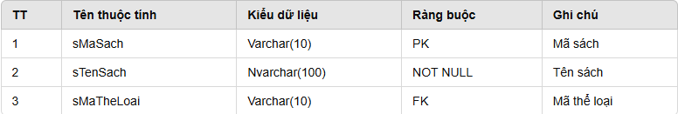

Bảng Độc Giả (tblDocGia)

Lưu trữ thông tin của độc giả.

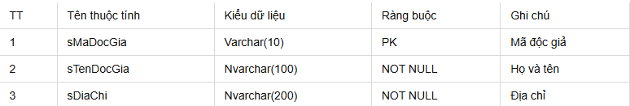Bảng Mượn Trả (tblMuonTra)

Quản lý thông tin mượn và trả sách

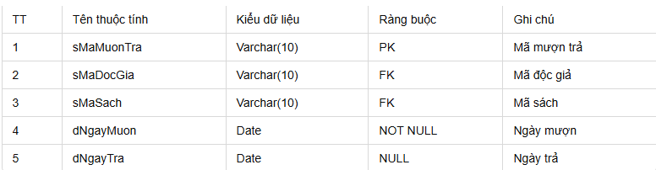

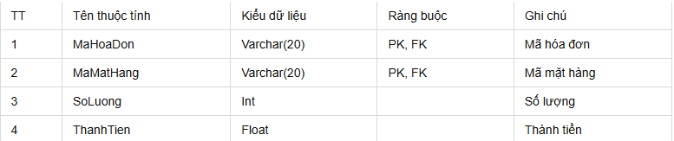

**CHƯƠNG 3: TẠO CƠ SỞ DỮ LIỆU**

**3.1. Tạo Database**

* Database Diagram: ảnh
* Câu lệnh SQL:

**3.2. Chèn dữ liệu**

* Câu lệnh SQL

**3.3. In bảng dữ liệu**

Ví dụ:

Bảng sách (tblSach);



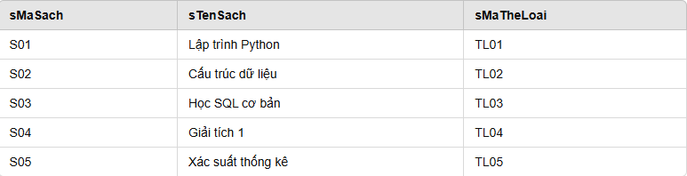

Bảng độc giả (tblDocGia)



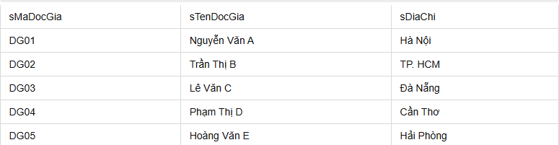

Bảng Mượn Trả (tblMuonTra)



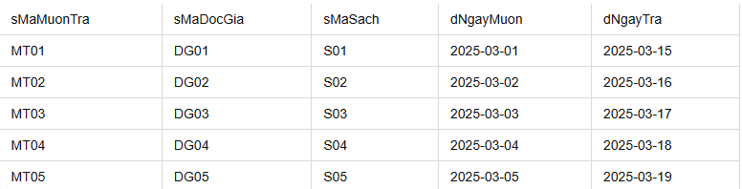

**CHƯƠNG 4: XÂY DỰNG CÁC VIEW**

## **4.1. Tạo View**

Dưới đây là một số View được tạo từ cơ sở dữ liệu quản lý thư viện:

View 1: Danh sách sách và thể loại

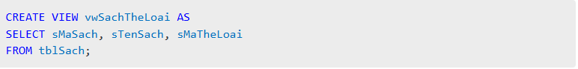

View 2: Danh sách độc giả

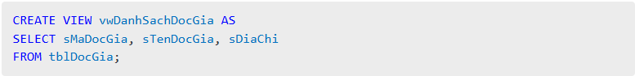

View 3: Sách đã mượn kèm thông tin độc giả

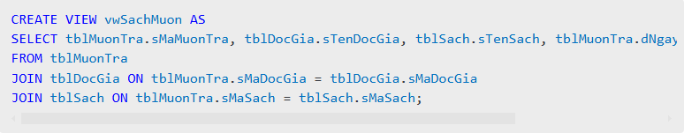

View 4: Sách chưa được mượn

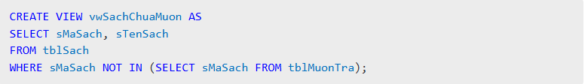

View 5: Số lượng sách theo thể loại

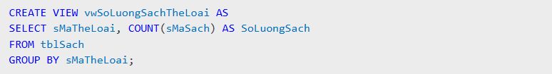

View 6: Lịch sử mượn của độc giả

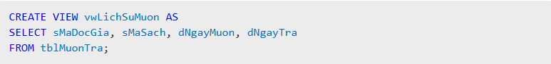

View 7: Độc giả chưa từng mượn sách

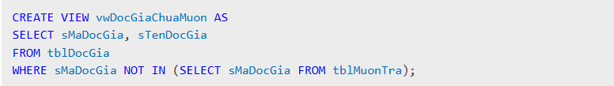

View 8: Số lượng sách đang được mượn



View 9: Thống kê số lượt mượn theo sách

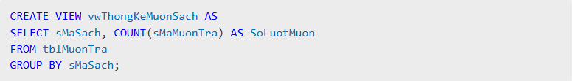

View 10: Thống kê số lượt mượn theo độc giả

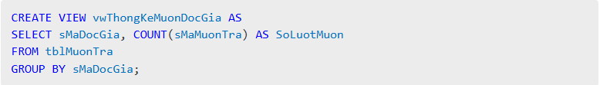

## **4.2. Kết quả chạy truy vấn View**

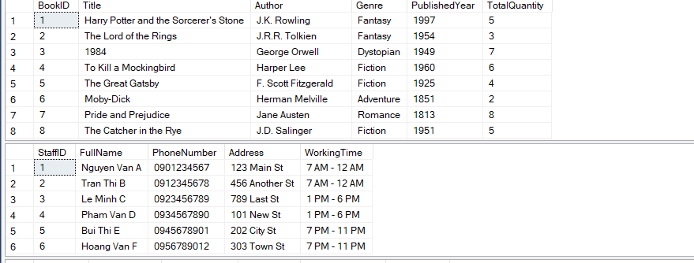

**CHƯƠNG 5: XÂY DỰNG CÁC PROCEDURE**

## **5.1. Tạo Procedure**

Dưới đây là một số Procedure được tạo từ cơ sở dữ liệu quản lý thư viện:

Procedure 1: Thêm sách mới

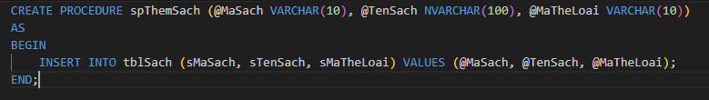

Procedure 2: Xóa sách theo mã

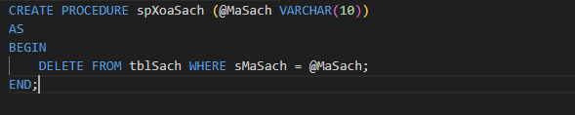

Procedure 3: Cập nhật thông tin sách

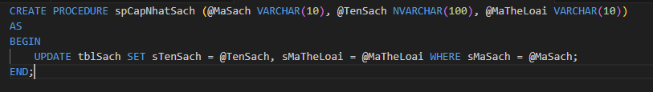

Procedure 4: Tìm sách theo mã

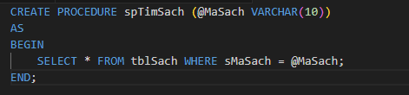

Procedure 5: Thêm độc giả mới

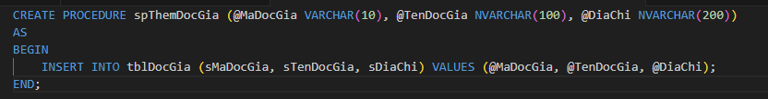

Procedure 6: Xóa độc giả theo mã

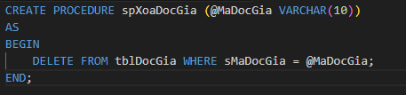

Procedure 7: Cập nhật thông tin độc giả

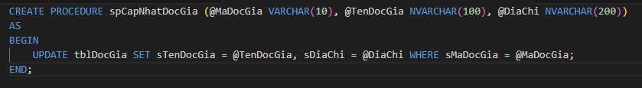

Procedure 8: Thêm bản ghi mượn sách



Procedure 9: Xóa bản ghi mượn sách

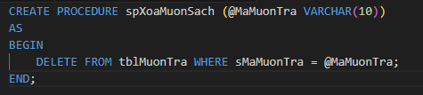

Procedure 10: Tìm danh sách mượn sách của độc giả

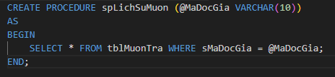

**CHƯƠNG 6: XÂY DỰNG CÁC TRIGGER**

## **1. Giới thiệu về Trigger**

Trigger là một loại thủ tục được thực thi tự động khi có một sự kiện nhất định xảy ra trên cơ sở dữ liệu, chẳng hạn như khi thêm, cập nhật hoặc xóa dữ liệu. Trong hệ thống quản lý thư viện, trigger giúp duy trì tính nhất quán và toàn vẹn dữ liệu, tự động hóa các quy trình như kiểm soát số lượng sách, xử lý việc mượn trả và đảm bảo ràng buộc dữ liệu.

## **2. Danh sách các trigger trong hệ thống**

**2.1. Trigger trg_AfterBorrow**

**Chức năng**: Tự động giảm số lượng sách khi có lượt mượn mới.

**Chi tiết**: Khi một bản ghi mới được thêm vào bảng Borrowings, trigger này sẽ kiểm tra số lượng sách (TotalQuantity) trong bảng Books. Nếu sách còn, hệ thống sẽ trừ đi một cuốn, nếu không, sẽ hiển thị thông báo.

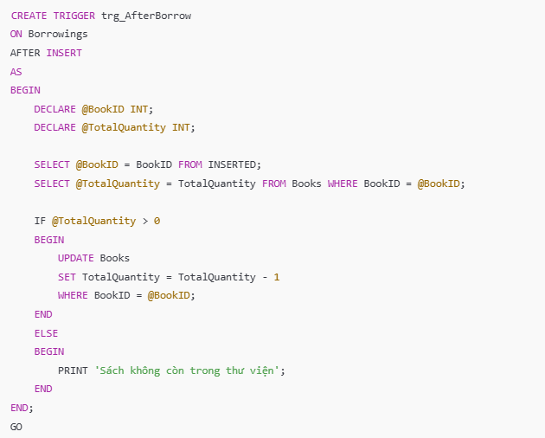

**2.2. Trigger trg_AfterReturn**

**Chức năng**: Tự động tăng số lượng sách khi sách được trả.

**Chi tiết**: Khi giá trị ReturnDate trong bảng Borrowings được cập nhật (tức là khi sách được trả), hệ thống sẽ cộng thêm một vào TotalQuantity của cuốn sách tương ứng trong bảng Books.

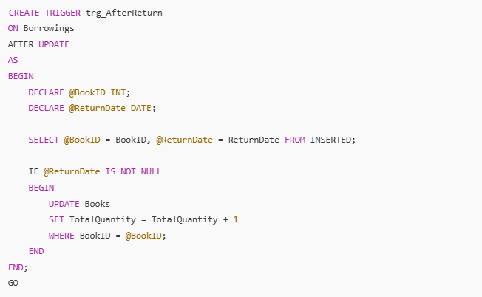

**2.3. Trigger trg_AfterDeleteReader**

**Chức năng**: Xóa thông tin mượn sách khi một độc giả bị xóa.

**Chi tiết**: Khi một độc giả bị xóa khỏi bảng Readers, tất cả các bản ghi liên quan đến họ trong bảng Borrowings cũng sẽ bị xóa.

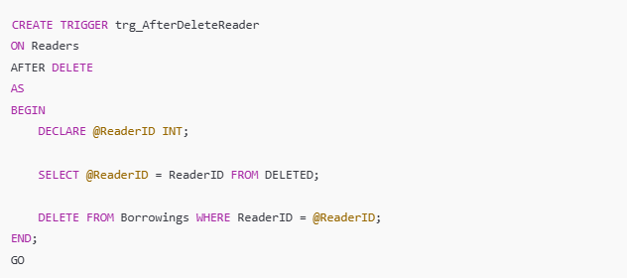

**2.4. Trigger trg_AfterDeleteBook**

**Chức năng**: Xóa thông tin mượn sách khi một cuốn sách bị xóa.

**Chi tiết**: Khi một cuốn sách bị xóa khỏi bảng Books, tất cả các bản ghi mượn liên quan trong bảng Borrowings cũng sẽ bị xóa.

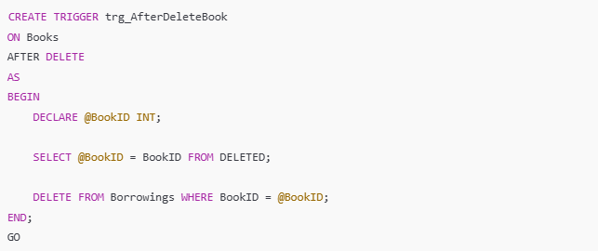

**2.5. Trigger trg_AfterUpdateBook**

**Chức năng**: Hiển thị thông báo khi cập nhật thông tin sách.

**Chi tiết**: Mỗi khi một cuốn sách trong bảng Books được cập nhật, hệ thống sẽ hiển thị thông báo xác nhận.

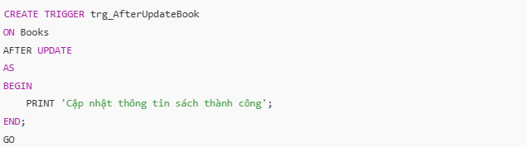

**2.6. Trigger trg_BeforeBorrow**

**Chức năng**: Kiểm tra số lượng sách trước khi cho mượn.

**Chi tiết**: Nếu sách không còn, hệ thống sẽ ngăn chặn việc thêm bản ghi mượn sách.

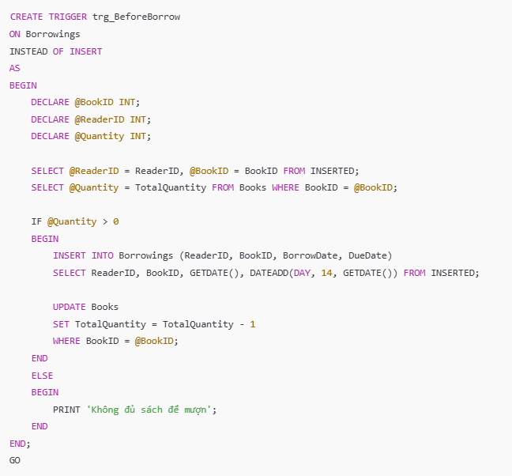

**2.7. Trigger trg_AfterReturnLate**

**Chức năng**: Xử lý phí trễ hạn khi trả sách muộn.

**Chi tiết**: Nếu sách được trả sau ngày DueDate, hệ thống sẽ tính phí trễ hạn và cập nhật vào bảng Borrowings.

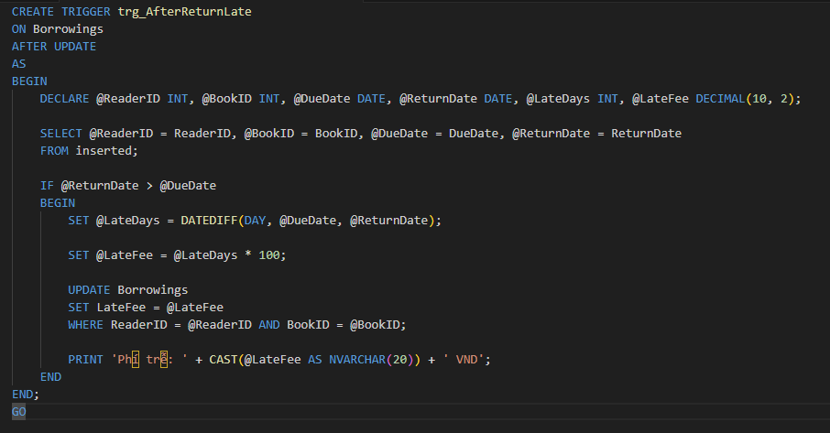

**2.8. Trigger trg_AfterInsertStaff**

**Chức năng**: Hiển thị thông báo khi thêm nhân viên mới.

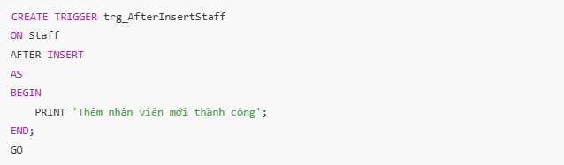

**2.9. Trigger trg_AfterInsertReader**

**Chức năng**: Hiển thị thông báo khi đăng ký độc giả mới.

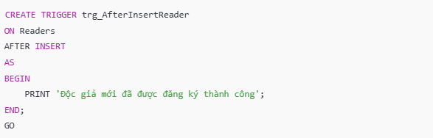

**10. Trigger trg_AfterUpdateBookQuantity**

**Chức năng**: Ngăn chặn cập nhật số lượng sách xuống dưới 0.

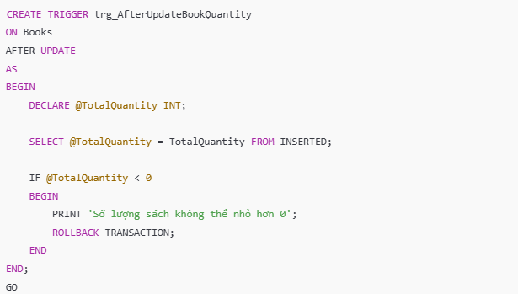

## **3. Kết luận**

Các trigger trên giúp hệ thống thư viện hoạt động một cách tự động và chính xác hơn. Chúng đảm bảo tính toàn vẹn dữ liệu, hỗ trợ kiểm soát số lượng sách, xử lý các tình huống mượn trả, xóa dữ liệu liên quan khi cần thiết và tính toán phí trễ hạn. Việc sử dụng trigger giúp giảm thiểu sai sót do con người và tối ưu hóa quy trình quản lý thư viện.

# **CHƯƠNG 7: PHÂN QUYỀN VÀ BẢO VỆ CƠ SỞ DỮ LIỆU**

Trong hệ thống quản lý thư viện, việc phân quyền là rất quan trọng để đảm bảo chỉ những người có quyền mới có thể thực hiện các thao tác phù hợp với vai trò của họ. Dưới đây là cách phân quyền cấp đối tượng cho các loại tài khoản khác nhau:

## **1. Tạo các tài khoản người dùng**

Chúng ta tạo ba loại tài khoản:

* **Tài khoản quản lý (Admin)**
* **Tài khoản nhân viên (Staff)**
* **Tài khoản khách hàng (Reader)**

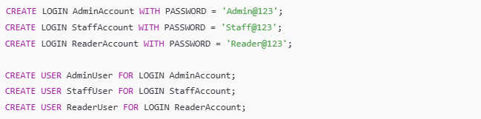

## **2. Phân quyền cho các tài khoản**

**2.1. Tài khoản quản lý (Admin)**

* Có toàn quyền với toàn bộ cơ sở dữ liệu, bao gồm:
  + Thêm, sửa, xóa dữ liệu
  + Quản lý tài khoản người dùng
  + Cấp quyền cho tài khoản khác



**2.2. Tài khoản nhân viên (Staff)**

* Nhân viên có quyền quản lý sách, mượn/trả sách nhưng không thể cấp quyền.
* Quyền được cấp:
  + **SELECT, INSERT, UPDATE** trên bảng Books, Borrowings
  + Không có quyền xóa dữ liệu hoặc quản lý tài khoản



**2.3. Tài khoản khách hàng (Reader)**

* Người đọc chỉ có quyền xem sách và thông tin mượn sách của chính họ.
* Quyền được cấp:
  + **SELECT** trên bảng Books
  + **SELECT** trên bảng Borrowings nhưng chỉ xem được thông tin của chính họ

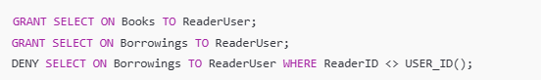

## **3. Hủy quyền (nếu cần thay đổi phân quyền)**

Nếu cần thu hồi quyền, có thể sử dụng REVOKE hoặc DENY:



## **4. Kết luận**

Với cách phân quyền trên, hệ thống sẽ đảm bảo:

**Quản lí** có quyền cao nhất, có thể kiểm soát toàn bộ dữ liệu.  
**Nhân viên** có quyền thao tác với sách và quản lý mượn/trả nhưng không được xóa dữ liệu.  
**Người đọc** chỉ có thể xem danh sách sách và thông tin cá nhân của họ, không thể thay đổi dữ liệu.

Cách làm này giúp bảo vệ dữ liệu và đảm bảo quyền hạn phù hợp cho từng nhóm người dùng trong hệ thống.

**KẾT LUẬN**

**Ưu điểm của Đề tài Quản lý Thư viện**

Hệ thống quản lý thư viện mang lại nhiều lợi ích trong việc tổ chức, lưu trữ và theo dõi sách, tài liệu cũng như quá trình mượn/trả của độc giả. Một số ưu điểm chính gồm:

Tăng hiệu quả quản lý: Thay vì sử dụng phương pháp thủ công (ghi chép sổ sách), hệ thống tự động hóa giúp tiết kiệm thời gian và giảm sai sót trong việc kiểm kê sách, gia hạn mượn và xử lý vi phạm.

Dễ dàng truy xuất thông tin: Người dùng có thể nhanh chóng tìm kiếm sách, kiểm tra tình trạng mượn/trả và cập nhật thông tin sách mới mà không cần tốn quá nhiều công sức.

Tích hợp nhiều chức năng hữu ích: Ngoài việc quản lý sách, hệ thống có thể mở rộng thêm quản lý độc giả, nhân viên, phân quyền, báo cáo thống kê giúp thư viện hoạt động chuyên nghiệp hơn.

Nhờ các ưu điểm này, hệ thống giúp giảm tải công việc cho thủ thư, tối ưu hóa việc quản lý và mang lại trải nghiệm tốt hơn cho độc giả.

**Nhược điểm của Đề tài Quản lý Thư viện**

Mặc dù có nhiều lợi ích, hệ thống quản lý thư viện cũng có một số hạn chế cần được khắc phục:

Chi phí triển khai ban đầu cao: Việc xây dựng và duy trì hệ thống yêu cầu tài nguyên lớn, bao gồm cơ sở dữ liệu, phần mềm quản lý, thiết bị hỗ trợ (máy quét mã vạch, thẻ thư viện,...) và chi phí đào tạo nhân viên sử dụng hệ thống.

Phụ thuộc vào công nghệ: Nếu hệ thống gặp lỗi (mất dữ liệu, lỗi truy cập, hacker tấn công,...), hoạt động thư viện có thể bị gián đoạn. Việc bảo trì và nâng cấp cần có đội ngũ kỹ thuật chuyên môn, gây tốn kém và mất thời gian.

Khả năng thích ứng của người dùng: Không phải tất cả nhân viên hoặc độc giả đều có khả năng sử dụng thành thạo hệ thống. Đặc biệt, với những người không quen với công nghệ, việc tiếp cận hệ thống có thể gây khó khăn và ảnh hưởng đến trải nghiệm sử dụng.

Những nhược điểm này đòi hỏi giải pháp khắc phục để đảm bảo hệ thống hoạt động ổn định và đáp ứng tốt nhu cầu thực tế.

**Hướng Phát Triển Đề tài Quản lý Thư viện**

Để nâng cao hiệu quả và mở rộng khả năng ứng dụng, hệ thống quản lý thư viện có thể phát triển theo các hướng sau:

Ứng dụng công nghệ số hóa và AI: Sử dụng trí tuệ nhân tạo (AI) để đề xuất sách cho độc giả, nhận diện tài liệu bằng OCR (chuyển đổi văn bản từ hình ảnh thành dữ liệu số) và tự động cập nhật danh mục sách.

Hỗ trợ đa nền tảng: Xây dựng ứng dụng di động hoặc website giúp người dùng có thể tra cứu, đặt sách trước hoặc gia hạn mượn sách từ xa thay vì phải đến thư viện.

Tích hợp RFID và mã QR: Thay thế phương pháp ghi nhận thủ công bằng công nghệ RFID hoặc mã QR, giúp tăng tốc độ kiểm tra sách, chống mất cắp và giảm sai sót trong quá trình mượn/trả.

Kết nối với các thư viện khác: Tạo hệ thống liên kết giữa nhiều thư viện, giúp độc giả có thể mượn sách từ các thư viện khác trong cùng hệ thống mà không bị giới hạn về vị trí địa lý.

Việc áp dụng các công nghệ hiện đại và phát triển theo hướng tự động hóa sẽ giúp hệ thống quản lý thư viện trở nên thông minh, tiện lợi và phù hợp hơn với nhu cầu sử dụng hiện đại.

**DANH MỤC TÀI LIỆU THAM KHẢO**

1. Nguyễn Hồng Sơn (2007), *Giáo trình hệ thống Mạng máy tính CCNA* (Semester 1), NXB Lao động xã hội.
2. Phạm Quốc Hùng (2017), *Đề cương bài giảng Mạng máy tính*, Đại học SPKT Hưng Yên.
3. James F. Kurose and Keith W. Ross (2013), *Computer Networking: A top-down approach sixth Edition*, Pearson Education.